Đăng ký trực tuyến bảo hiểm xã hội tự nguyện trên Cổng dịch vụ công

Từ nay, người dân có thể đăng ký tham gia bảo hiểm xã hội tự nguyện tại bất cứ đâu và thời gian nào một cách nhanh chóng, tiện lợi bằng hình thức trực tuyến thông qua Cổng dịch vụ công.
Theo đó, người dân có thể đăng ký trực tuyến thông qua Cổng Dịch vụ công Bảo hiểm Xã hội Việt Nam hoặc Cổng dịch vụ công quốc gia với quy trình được tự động hóa mức độ cao.
Nhằm phổ biến, hướng dẫn, hỗ trợ người dân thực hiện đăng ký tham gia bảo hiểm xã hội tự nguyện trên Cổng dịch vụ công kịp thời, hiệu quả, đúng quy định, Bảo hiểm Xã hội Việt Nam đã phát hành Công văn số 116 /CNTT-PM gửi bảo hiểm xã hội các tỉnh, thành phố trực thuộc Trung ương về việc triển khai dịch vụ công này.
Đồng thời yêu cầu bảo hiểm xã hội các tỉnh, thành phố tổ chức truyền thông nhằm phổ biến, hướng dẫn, hỗ trợ người dân thực hiện dịch vụ công trực tuyến đăng ký tham gia bảo hiểm xã hội tự nguyện trên Cổng dịch vụ công; quán triệt cán bộ nghiệp vụ theo dõi hồ sơ phát sinh, cấp tờ bìa sổ bảo hiểm xã hội kịp thời, đúng quy định.
Cụ thể về quy trình đăng ký tham gia đóng bảo hiểm xã hội tự nguyện trên Cổng dịch vụ công Bảo hiểm Xã hội Việt Nam và Cổng dịch vụ công quốc gia gồm những bước sau:
Thứ nhất, đối với đăng ký đóng BHXH tự nguyện trên Cổng DVC BHXH Việt Nam
Bước 1: Truy cập Cổng DVC BHXH Việt Nam tại địa chỉ: https://dichvucong.baohiemxahoi.gov.vn, chọn “Đăng nhập”
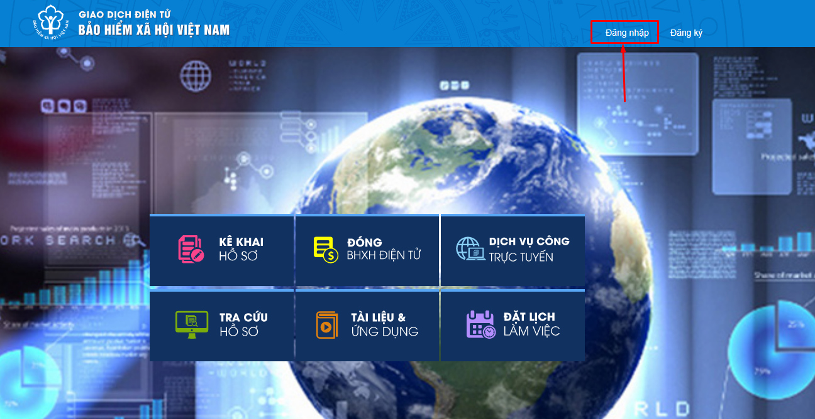
Lựa chọn đối tượng đăng nhập là "Cá nhân", nhập các thông tin: Tài khoản (mã số BHXH), mật khẩu, mã kiểm tra, sau đó chọn “Đăng nhập”

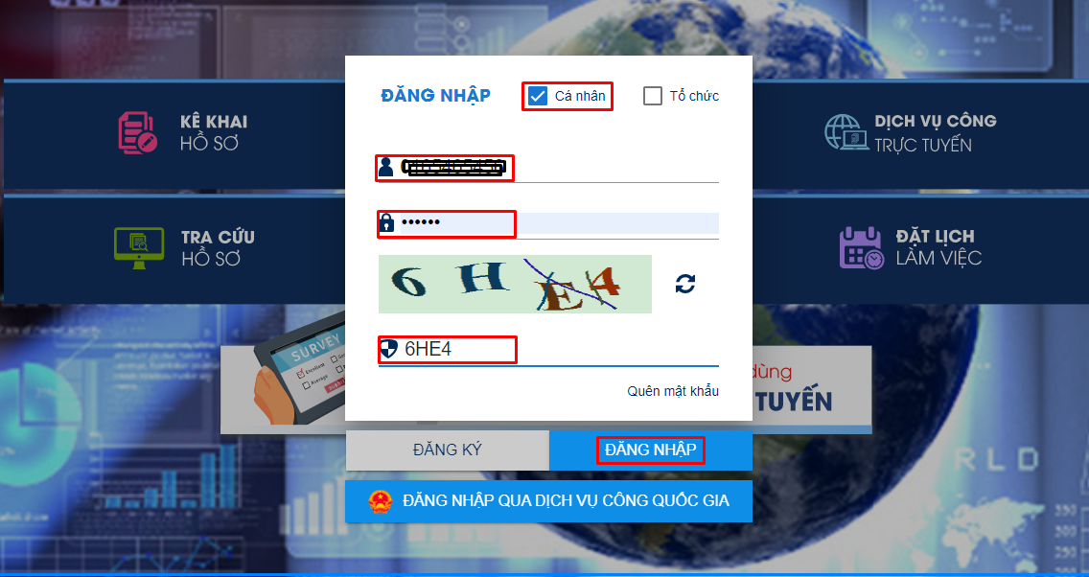

Bước 2: Chọn chức năng "Đóng BHXH điện tử"
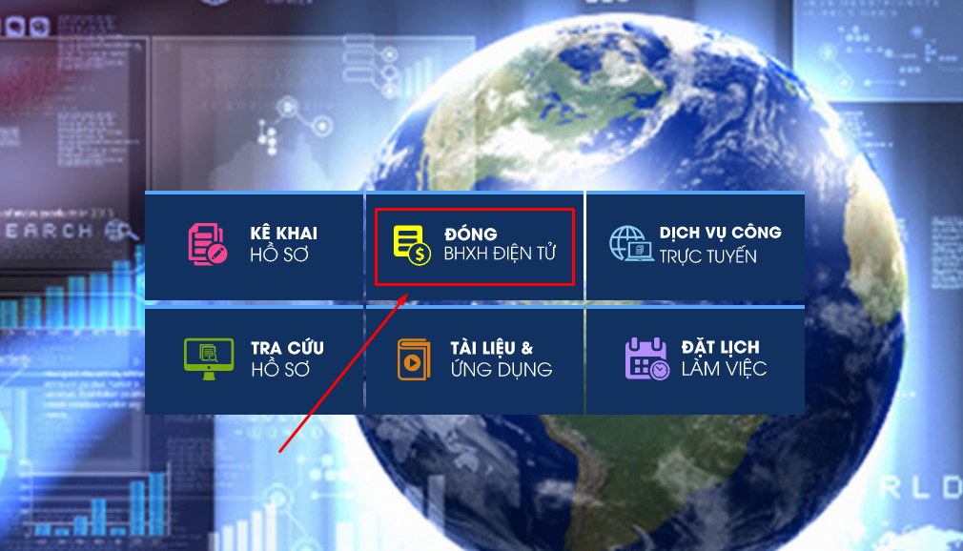

Bước 3. Chọn chức năng "Đăng ký tham gia đóng BHXH tự nguyện"
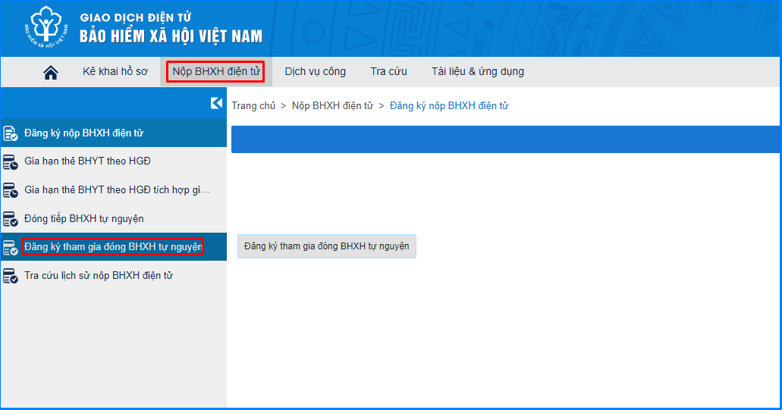
Màn hình hiển thị các thông tin như sau:
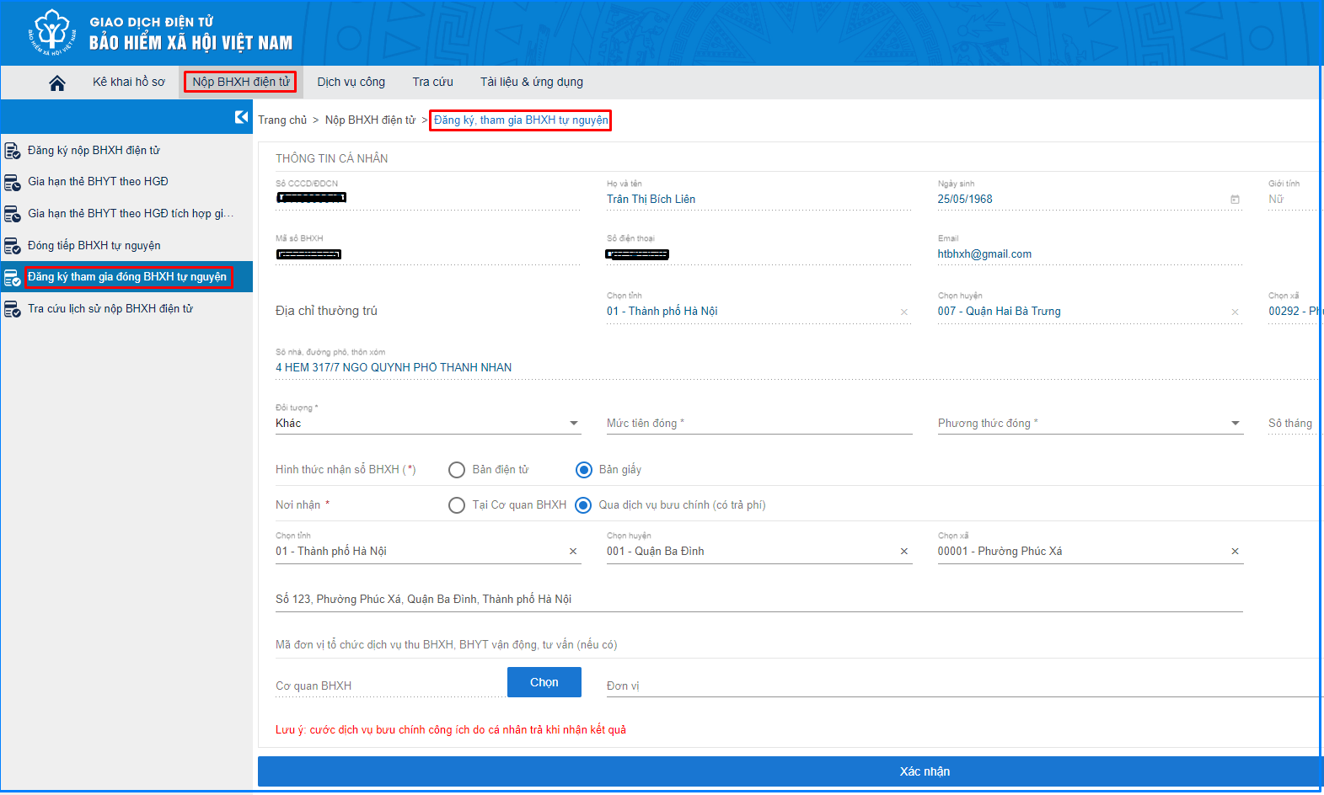

Bước 4: Kê khai thông tin đăng ký tham gia đóng BHXH tự nguyện
- Các thông tin cá nhân lấy từ thông tin đăng ký giao dịch điện tử của cá nhân gồm: Mã số định danh cá nhân, Họ tên, Ngày sinh, Giới tính, mã số BHXH, số điện thoại, địa chỉ email.
- Thông tin địa chỉ thường trú được xác thực từ Cơ sở dữ liệu (CSDL) quốc gia về dân cư gồm: số nhà, đường phố/thôn xóm; xã/phường; quận/huyện; tỉnh/thành phố.

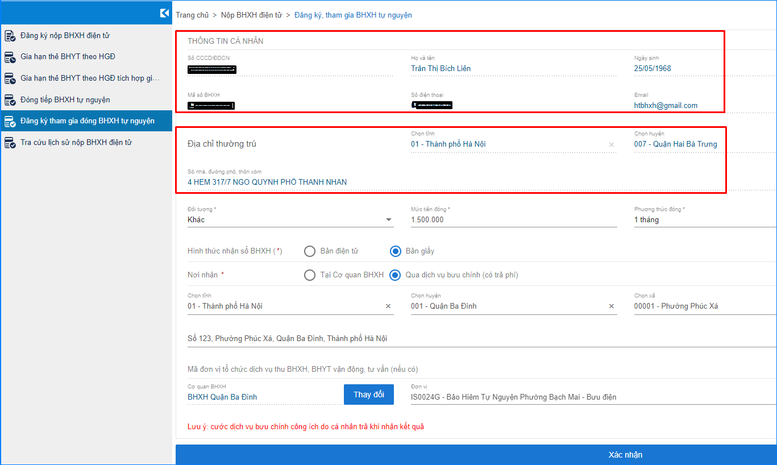

- Chọn loại đối tượng tham gia BHXH tự nguyện được nhà nước hỗ trợ mức đóng: Người thuộc hộ nghèo, Người thuộc hộ cận nghèo, Người thuộc đối tượng khác (không thuộc hộ nghèo hoặc cận nghèo).

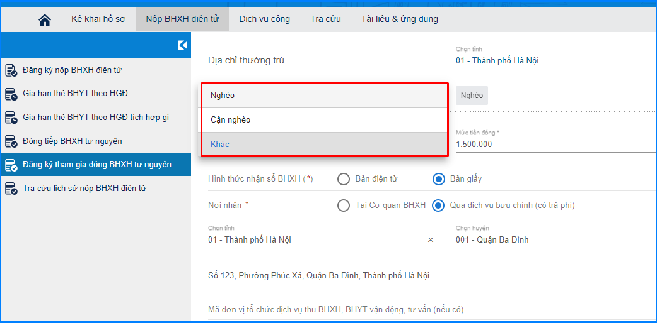

- Nhập số tiền đóng và lựa chọn phương thức đóng:
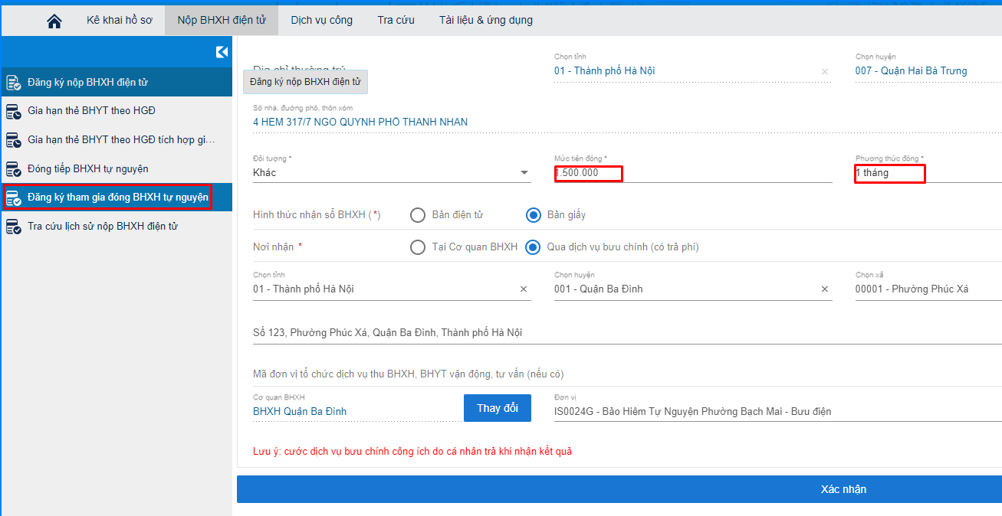

- Chọn nơi nhận và hình thức nhận tờ bìa sổ BHXH:
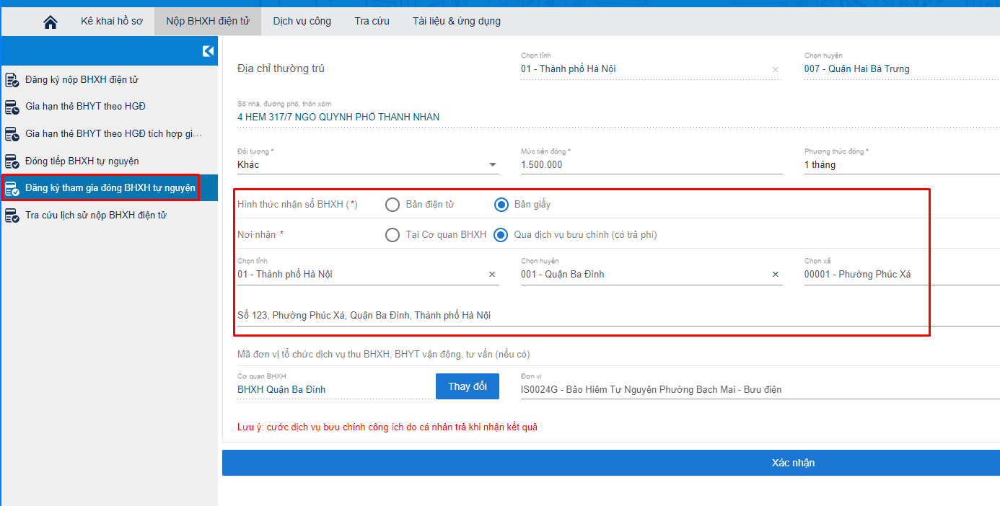

- Chọn đơn vị, tổ chức dịch vụ thu BHXH, BHYT vận động tư vấn (nếu có):
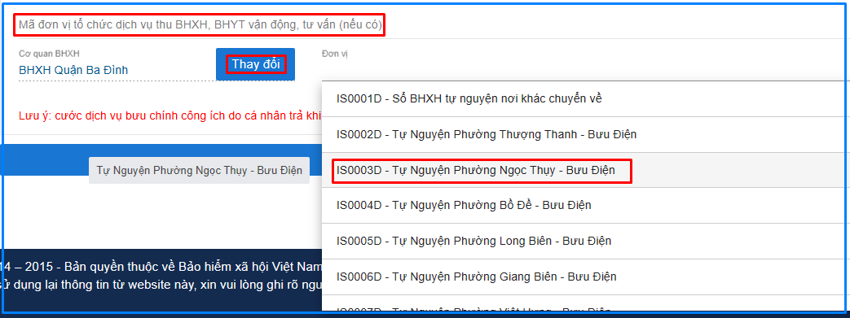

Bước 5: Chọn “Xác nhận” để xác nhận thông tin kê khai
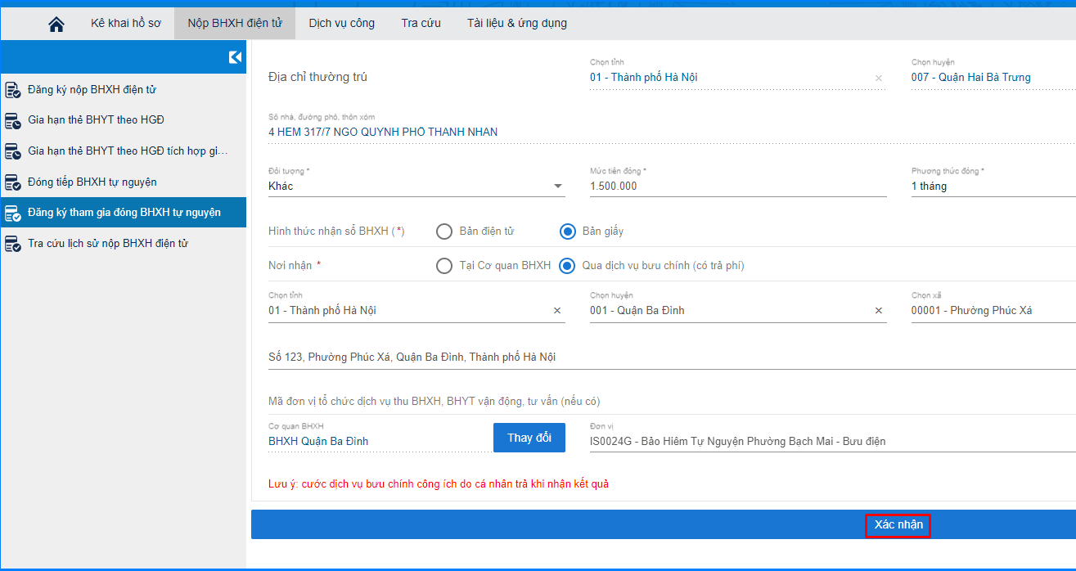
Hệ thống sẽ kiểm tra thông tin đối tượng tham gia, tính toán số tiền phải đóng theo quy định và hiển thị màn hình như sau:
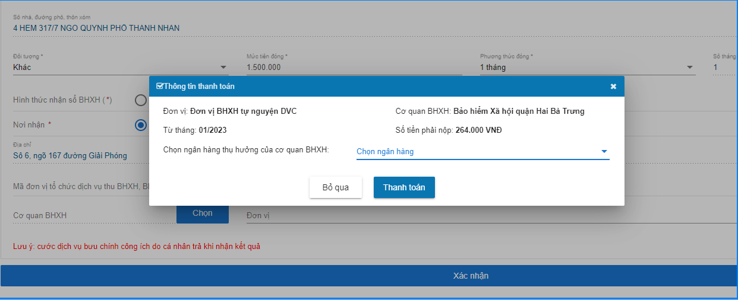

Bước 6: Chọn “Thanh toán” để bắt đầu thực hiện thanh toán
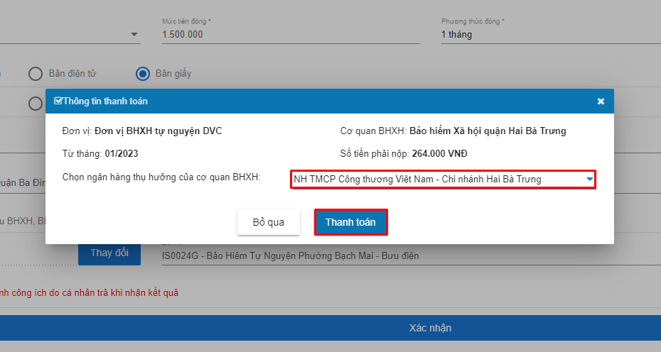
- Lựa chọn ngân hàng thụ hưởng của cơ quan BHXH (nơi nhận tiền thanh toán). Sau đó chọn "Thanh toán" để tiếp tục. Hệ thống sẽ điều hướng sang Nền tảng thanh toán (Payment Platform) như hình bên dưới:
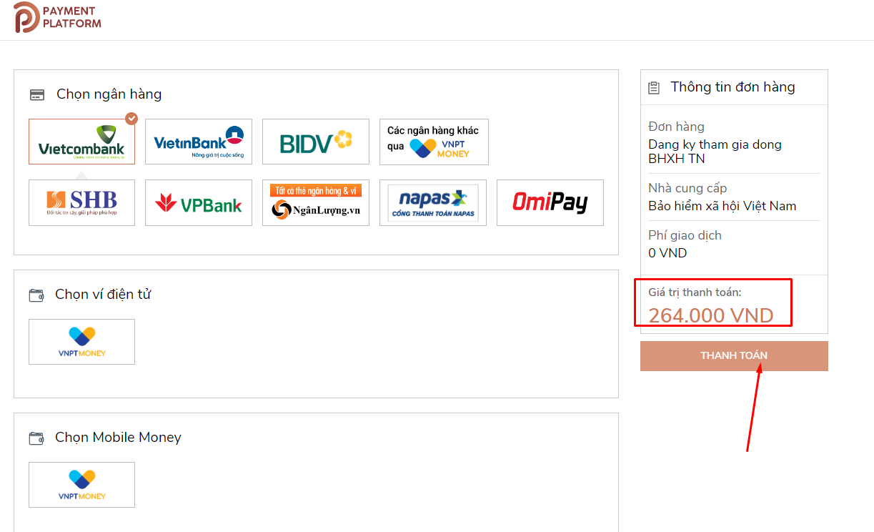
- Chọn ngân hàng hoặc trung gian thanh toán (nơi người thực hiện đóng bảo hiểm xã hội tự nguyện có tài khoản) để thực hiện thanh toán.
Ví dụ: Chọn ngân hàng để thanh toán là Vietcombank. Sau khi chọn xong, nhấn "Thanh toán" để tiếp tục.
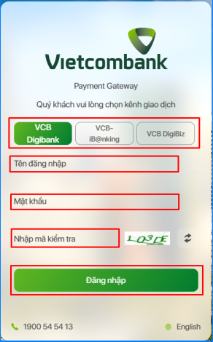
- Nhập các thông tin đăng nhập (tên đăng nhập, mật khẩu, mã kiểm tra) theo yêu cầu của Ngân hàng Vietcombank để đăng nhập và tiếp tục thanh toán.
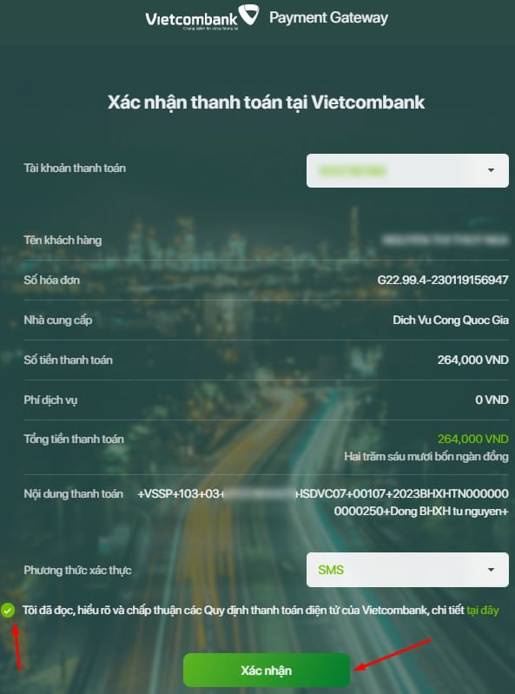
- Thực hiện đánh dấu vào mục: "Tôi đã đọc, hiểu rõ và chấp thuận các Quy định thanh toán điện tử của Vietcombank, chi tiết tại đây". Sau đó chọn "Xác nhận" để tiếp tục
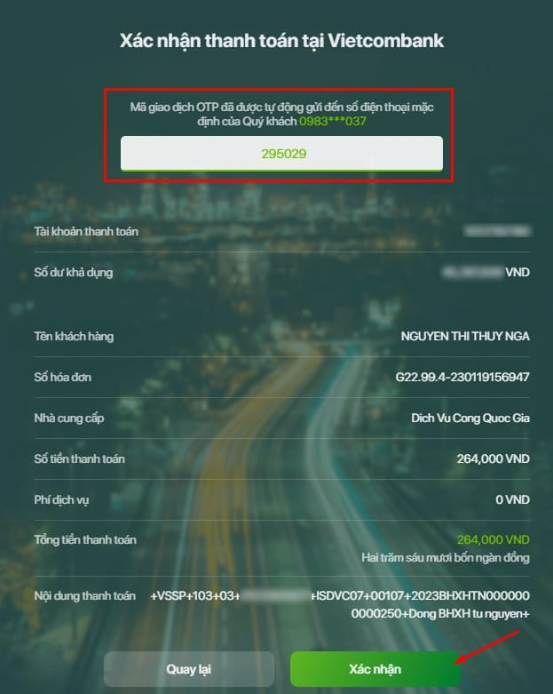

- Nhập mã xác thực OTP (Mã đã được ngân hàng tự động gửi đến số điện thoại của chủ tài khoản). Nhấn "Xác nhận" để thực hiện thanh toán.
- Khi thực hiện Thanh toán thành công, người tham gia chọn "In biên lai" để xem biên lai thanh toán.

Thứ hai, đối với đăng ký đóng BHXH tự nguyện trên Cổng DVC Quốc gia
Bước 1: Đăng nhập Cổng DVC quốc gia
- Truy cập Cổng DVC quốc gia tại địa chỉ: https://dichvucong.gov.vn, chọn Đăng nhập:
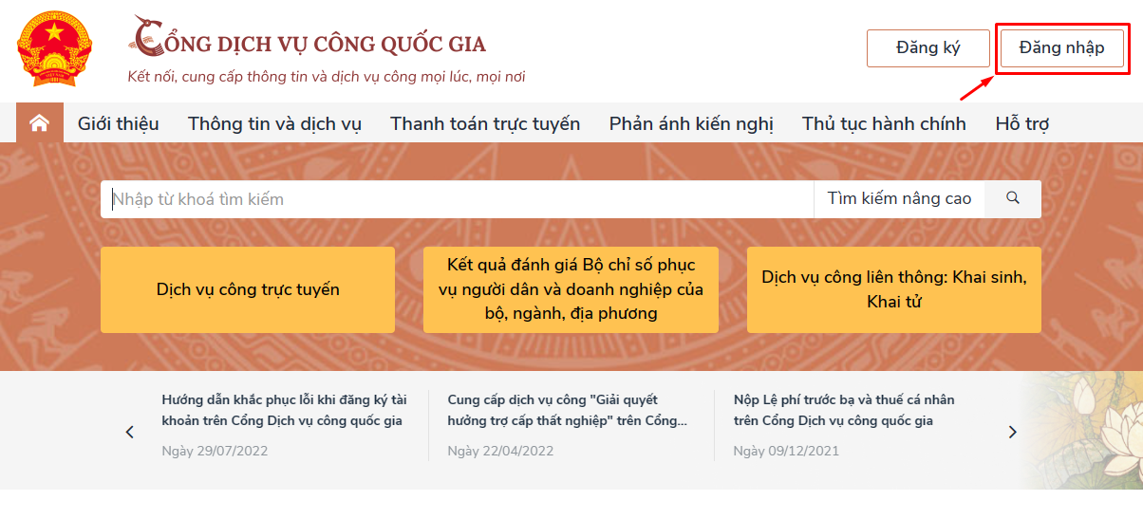
- Chọn loại tài khoản (ví dụ: Chọn tài khoản cấp bởi Cổng DVC quốc gia), nhập Tên đăng nhập, Mật khẩu, Mã xác thực rồi chọn Đăng nhập:
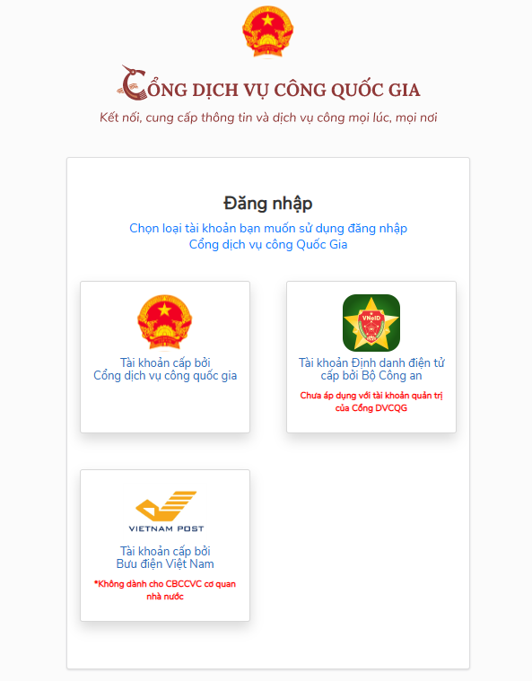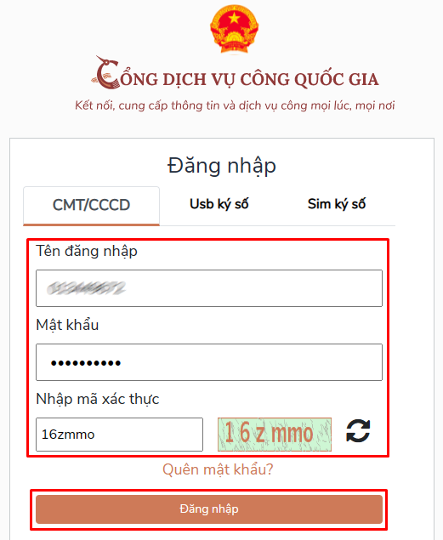
- Nhập mã OTP được gửi qua số điện thoại đã đăng ký, rồi nhấn Xác nhận:
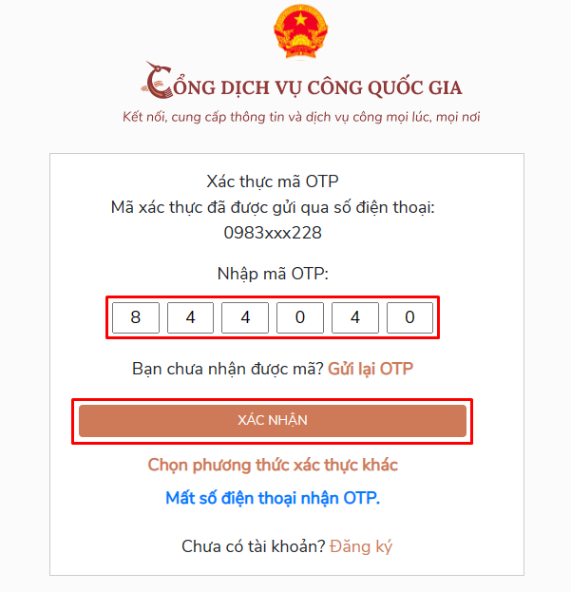

Bước 2: Chọn Dịch vụ công trực tuyến:
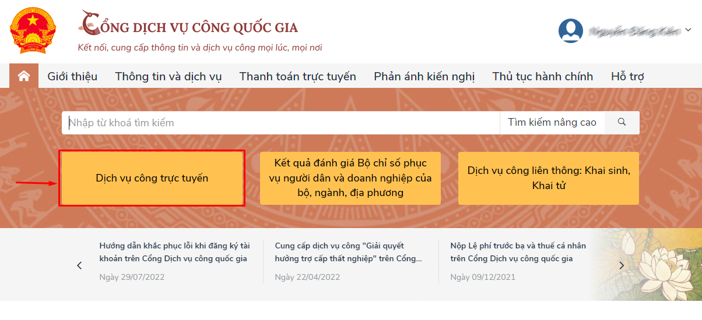
- Nhập từ khóa tìm kiếm (ví dụ: bảo hiểm xã hội tự nguyện), nhấn Tìm kiếm:
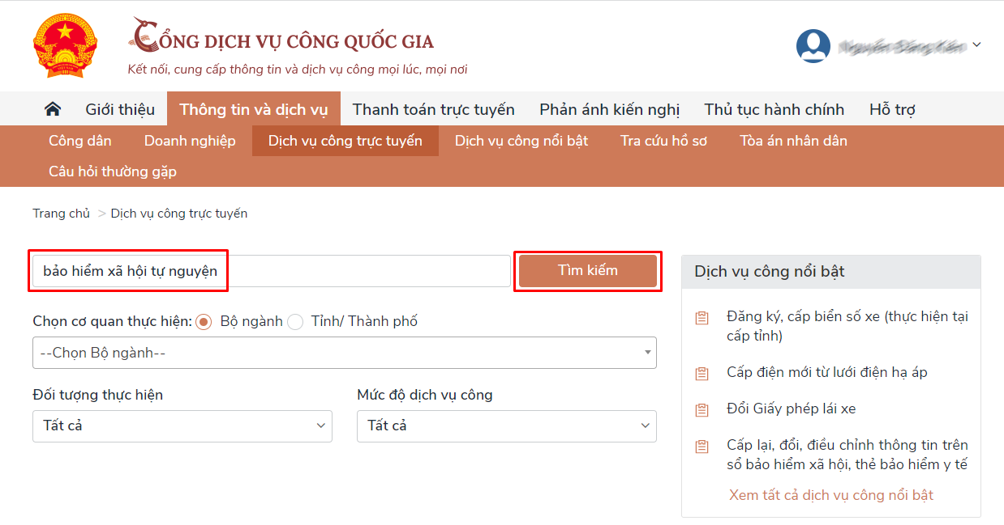

Bước 3. Chọn DVC trực tuyến "Đăng ký, đăng ký lại, điều chỉnh đóng bảo hiểm xã hội tự nguyện; cấp sổ bảo hiểm xã hội":
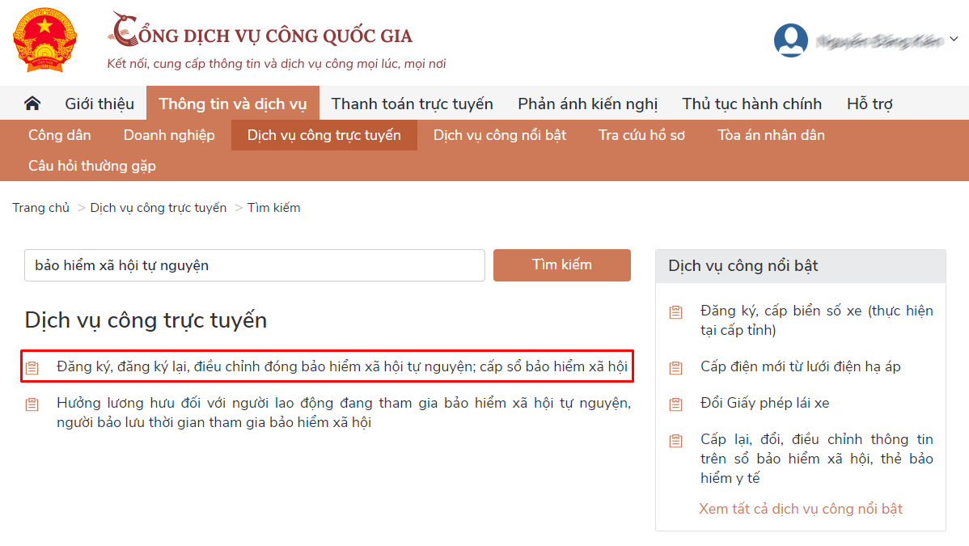

Bước 4. Chọn Danh sách dịch vụ công:
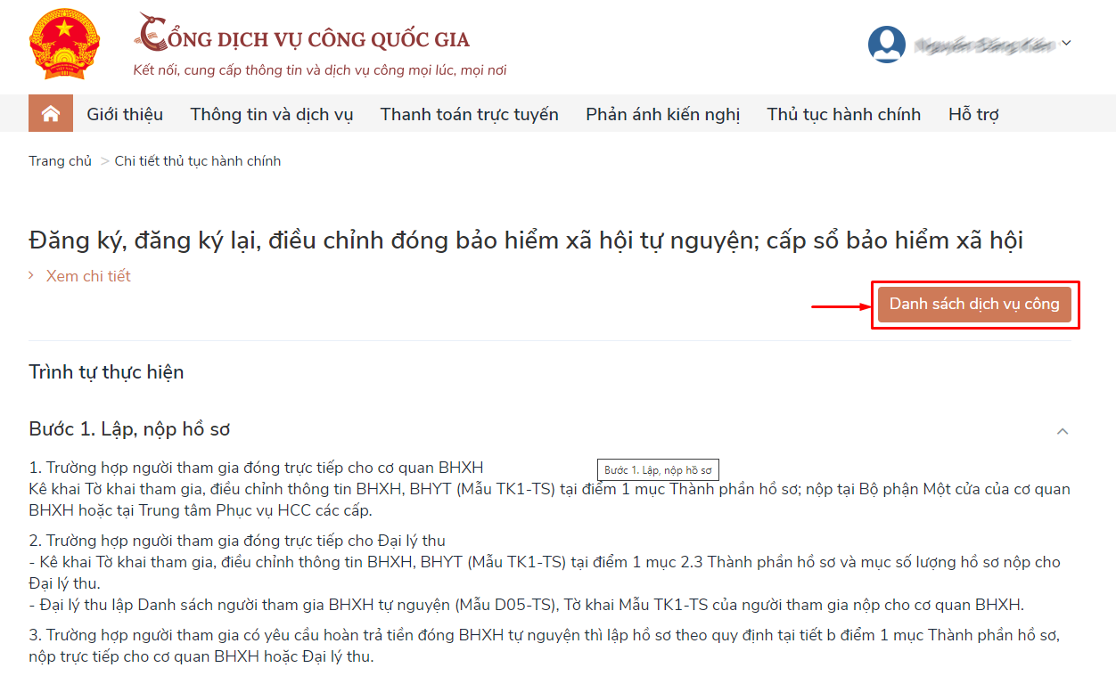

Bước 5. Chọn Nộp trực tuyến tại DVC "Đăng ký tham gia đóng bảo hiểm xã hội tự nguyện - Dành cho cá nhân" để hệ thống điều hướng sang Cổng DVC BHXH Việt Nam:
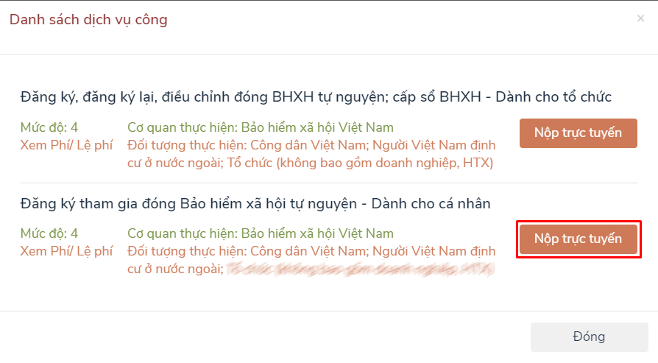

Bước 6. Để tiếp tục thực hiện đăng ký tham gia BHXH tự nguyện, người tham gia thực hiện tiếp từ Bước 3 của quy trình đăng ký đóng BHXH tự nguyện trên Cổng DVC BHXH Việt Nam.
Khi thực hiện "Đăng ký tham gia BHXH tự nguyện trên Cổng DVC", người tham gia sẽ tiết kiệm được nhiều thời gian giao dịch với các khâu kê khai hồ sơ đăng ký tham gia đơn giản, tiện lợi, nhanh chóng và có thêm sự lựa chọn được cấp sổ BHXH (bản giấy) hoặc sổ BHXH (bản điện tử)./.

